噪声系数测量的常用方法简介

前言
在无线通信系统中，噪声系数(NF)是RF系统设计师常用的一个参数，它用于表征RF放大器、混频器等器件的噪声，并且被广泛用作无线电接收机设计。测量噪声系数的三种方法：增益法、Y因子法和噪声系数测试仪法。本文主要介绍这三种方法，并用普尚SP900系列频谱仪进行实际的产品测试。
关于噪声因子和噪声系数
噪声系数(NF)有时也指噪声因子(F)。噪声系数(Noise Figure)是对数标度(分贝) ，噪声因子(Noise Figure)是线性标度。两者简单的关系为：
NF = 10 × log10 (F)

定义
最早的定义之一由Harold Friis在20 世纪40年代所提出。在Friis的定义中，噪声因子(噪声系数的线性等效物理量)是特定信号通过特定组件时的信号比(SNR)的降低量。噪声因子和噪声系数均是无单位物理量，噪声因子以线性方式表示，而噪声系数则以对数形式表示。
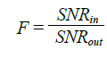
如上式所示，如果LNA输入端的信号的SNR为100dB，噪声系数为5dB，那么 输出端的SNR为100-5dB = 95dB。如下图所示，噪声系数为X dB的“黑箱”组件将使SNR降低X dB。
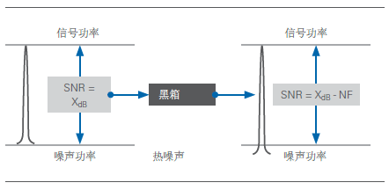
图1. 噪声系数等于组件的固有噪声功率与热噪声功率之和
噪声系数的另一个定义是：在-174dBm/Hz的常温热噪声功率下，特定有源器件和无源器件额外引入的噪声功率，以dB为单位。该定义与IEEE对噪声因子的 定义相吻合，后者已被广泛接受，用下列等式来表示。
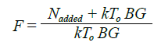
其中 k 表示波尔兹曼常量
T₀表示常温
B 表示带宽
G 表示DUT的增益
噪声系数的测量方法随应用的不同而不同。一些应用具有高增益和低噪声系数(低噪声放大器(LNA)在高增益模式下)，一些则具有低增益和高噪声系数(混频器和LNA在低增益模式下)，一些则具有非常高的增益和宽范围的噪声系数(接收机系统)。因此测量方法必须仔细选择。

方法一、使用噪声系数测试仪
噪声系数测试/分析仪测量框图如下图所示。
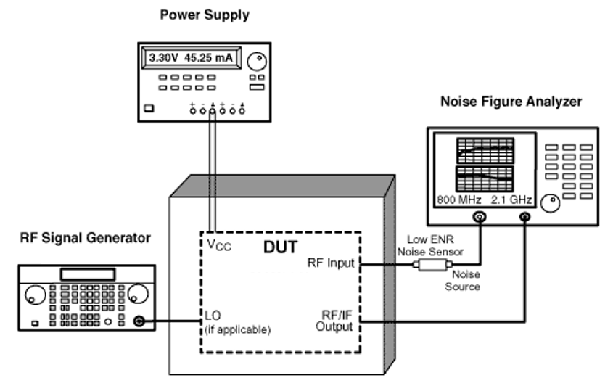
图2. 噪声系数测试/分析仪测量框图
噪声系数测试仪产生28VDC脉冲信号驱动噪声源，该噪声源产生噪声驱动待测器件(DUT)，使用噪声系数分析仪测量待测器件的输出噪声。由于分析仪已知噪声源的输入噪声和信噪比，进而计算得出DUT的噪声系数。对于某些应用(混频器和接收机)，可能需要本振(LO)信号，如图2所示。当然，测量之前必须在噪声系数测试仪中设置某些参数，如频率范围、应用(放大器/混频器)等。
使用噪声系数测试仪是测量噪声系数的最直接方法，在大多数情况下也是最准确的。工程师可在特定的频率范围内测量噪声系数，分析仪能够同时显示增益和噪声系数。当测量很高的噪声系数时，例如噪声系数超过10dB，测量结果非常不准确。这种方法需要非常昂贵的设备。

方法二、增益法
前面提到，除了直接使用噪声系数测试仪外还可以采用其他方法测量噪声系数。这些方法需要更多测量和计算，但是在某种条件下，这些方法更加方便和准确。其中一个常用的方法叫做“增益法”，它是基于前面给出的噪声因数的定义：
$$Noise Factor\left(F\right)=\frac{Total Output Noise Power}{Output Noise due to Input Source Only}$$
在这个定义中，噪声由两个因素产生。一个是到达射频系统输入的干扰，与需要的有用信号不同。第二个是由于射频系统载波的随机扰动(LNA，混频器和接收机等)。第二种情况是布朗运动的结果，作用于任何电子器件中的热平衡。
在室温时，噪声功率谱密度P_{NAD} = -174dBm/Hz。
因而有以下的公式：
$$\text{N}\text{F}\text{=}P_{NOUT}\text{-}\text{ (-174dBm/Hz + 20 × log}\text{10}\text{(BW) + 增益)}$$
在公式中，P_{NOUT}是已测的总共输出噪声功率，-174dBm/Hz是290°K时环境噪声的功率谱密度。BW是感兴趣的频率带宽。增益是系统的增益。NF是DUT的噪声系数。公式中的每个变量均为对数。为简化公式，我们可以直接测量输出噪声功率谱密度(dBm/Hz)，这时公式变为：
NF = P_{NOUTD} + 174dBm/Hz - 增益
为了使用增益法测量噪声系数，DUT的增益需要预先确定的。DUT的输入需要端接特性阻抗负载(射频应用为50Ω，视频/电缆应用为75Ω)。输出噪声功率谱密度可使用频谱分析仪测量。
增益法测量的框图见下图所示。
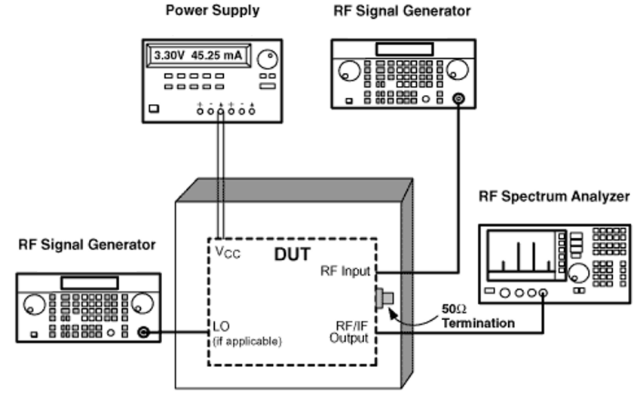
图3. 噪声系数增益法测量框图
如图所示，在指定的LNA增益设置和V_{AGC}下测量得到的DUT增益为80dB。接着，如上图设置仪器，射频输入用50Ω负载端接。在频谱仪上读出输出噪声功率谱密度为-90dBm/Hz。为获得稳定和准确的噪声密度读数，选择最优的RBW (分析带宽)与VBW (视频带宽)为RBW/VBW = 0.3。计算得到的NF为：-90dBm/Hz + 174dBm/Hz - 80dB = 4.0dB
只要频谱分析仪允许，增益法可适用于任何频率范围内。最大的限制来自于频谱分析仪的噪声基底。在公式中可以看到，当噪声系数较低(小于10dB)时，(P_{OUTD} - 增益)接近于-170dBm/Hz，通常LNA的增益约为20dB。这样我们需要测量-150dBm/Hz的噪声功率谱密度，这个值低于大多数频谱仪的噪声基底。在我们的例子中，系统增益非常高，因而大多数频谱仪均可准确测量噪声系数。类似地，如果DUT的噪声系数非常高(比如高于30dB)，这个方法也非常准确。

方法三、Y因子法
Y因子法是另外一种常用的测量噪声系数的方法。为了使用Y因子法，需要ENR (超噪比) 源。这和前面噪声系数测试仪部分提到的噪声源是同一个东西。
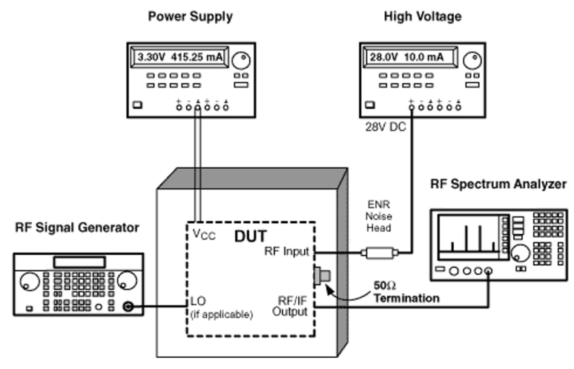
图4. 噪声系数Y因子法测量框图
ENR噪声源通常需要高电压的DC电源输入，这些ENR噪声源能够工作在非常宽的频段，本身在特定的频率上具有标准的噪声系数。而标定频率外的噪声系数可通过外推法得到。
开启或者关闭噪声源(通过开关DC电压)，工程师可使用频谱分析仪测量输出噪声功率谱密度的变化。计算噪声系数的公式为：
$Noise Figure\left(NF\right)=10×\log_{10}{(\frac{{10}^{ENR/10}}{{10}^{Y/10}−1})}$。
在这个式子中，ENR通常会列出。Y是输出噪声功率谱密度在噪声源开启和关闭时的差值。

测量案例
在实际测量中，我们最常见的就是频谱分析仪加装噪声系数测量选件之后，进行噪声系数的测量。如下图，首先需要做校准；然后串联对应的DUT，进行实际的噪声系数测量。
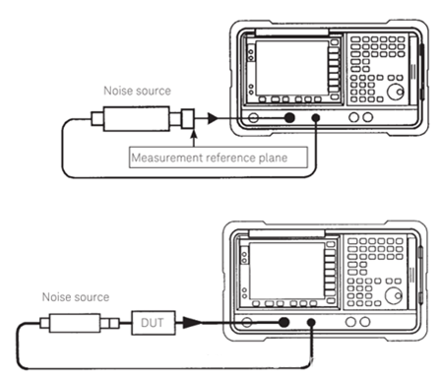
图5. 频谱仪测量放大器噪声系数示意图：校准(左) ；测量(右)
我们选用的噪声源是NC346Ka，DUT是14GHz的Mini公司的ZX60-14012L-S+放大器；测试结果如下图。整体测量结果与产品技术规格书保持了一致。
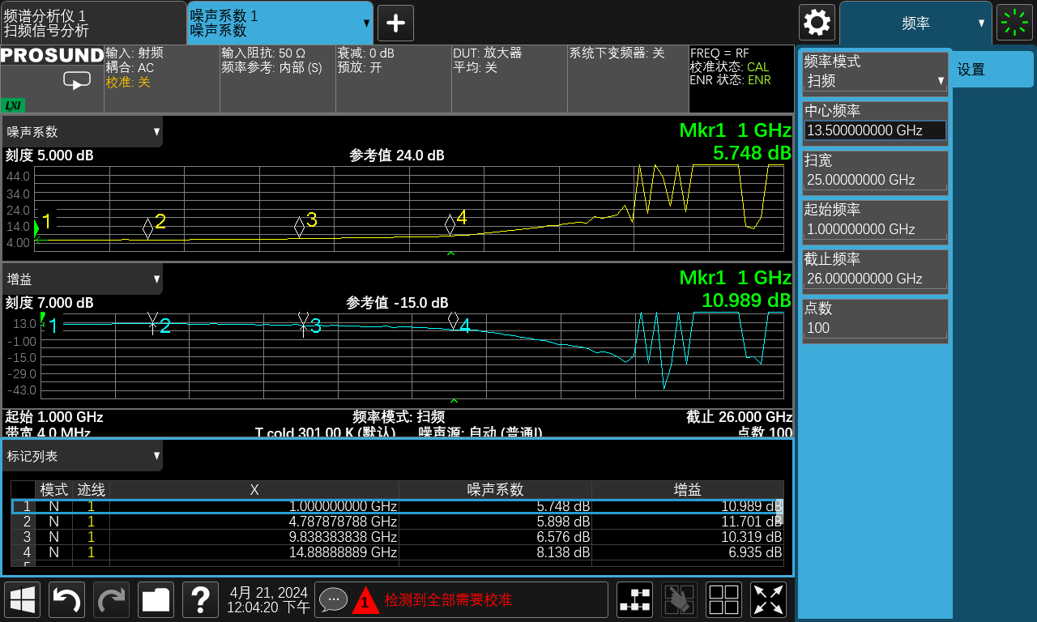
图6. 普尚SP900P的噪声系数测量图

普尚SP900P频谱与信号分析仪可使用多点触控用户界面操作执行发射器一键式噪声系数和增益测量。测量包括噪声系数、增益、Y因数、有效温度和热态/冷态功率密度。使用测量不确定度计算器可估算总体噪声系数。

总结
本篇文章共讨论了测量射频器件噪声系数的三种方法。每种方法都有其优缺点，适用于特定的应用。理论上，同一个射频器件的测量结果应该一样，但是由于射频设备的限制(可用性、精度、频率范围、噪声基底等)，必须选择最佳的方法以获得正确的结果。

